专项检查开发说明
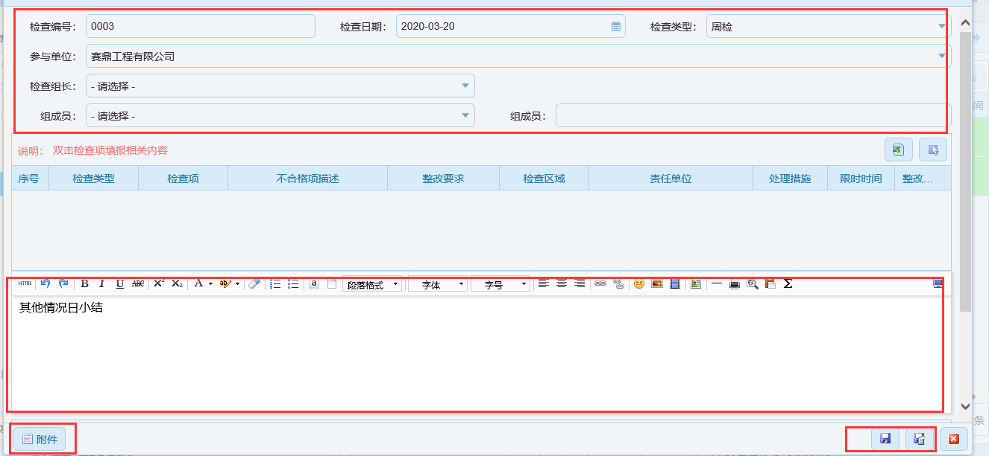
1、上图红框部分为主表内容。
States状态0-待提交；1-提交。
【编号】后台自动生成。
【检查日期】默认当前日期。必填
【检查类型】（0-周检；1-月检；2-其他），前端定死。必填
【参与单位】多选对应字段PartInUnitIds。必填
【检查组长】单选人员，CheckPersonId。必填
【组成员】选择框，多选PartInPersonIds。
【组成员】输入框，PartInPersonNames2。
【小结】DaySummary。
【附件】文件夹FileUpload/CheckSpecial。
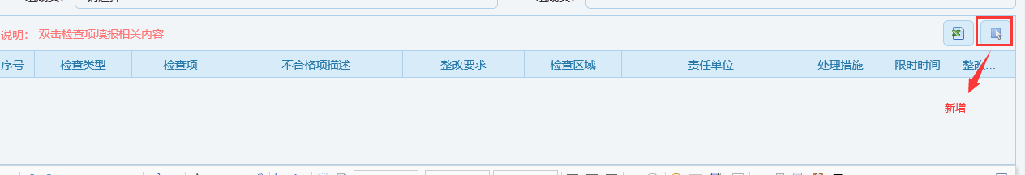
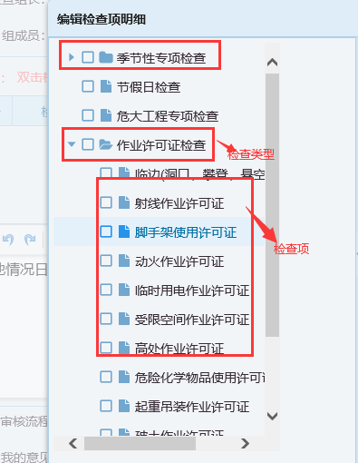
2、填报主表信息后，点击新增，弹出专项检查的检查项。
(1)第一级为检查类型
getProjectCheckItemSet(string projectId, string checkType, string supCheckItem).其中参数checkType=2表示专项检查；supCheckItem=0表示第一级根目录。
（2）第二季为检查项。
getProjectCheckItemSet(string projectId, string checkType, string supCheckItem).其中参数checkType=2表示专项检查；supCheckItem=第一级的类型id。
检查详细明细列表中
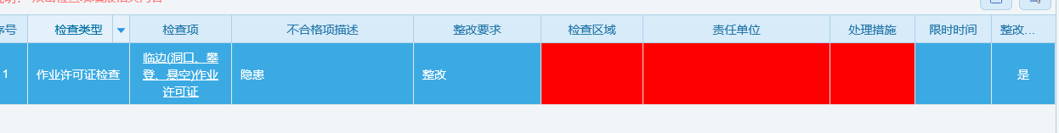
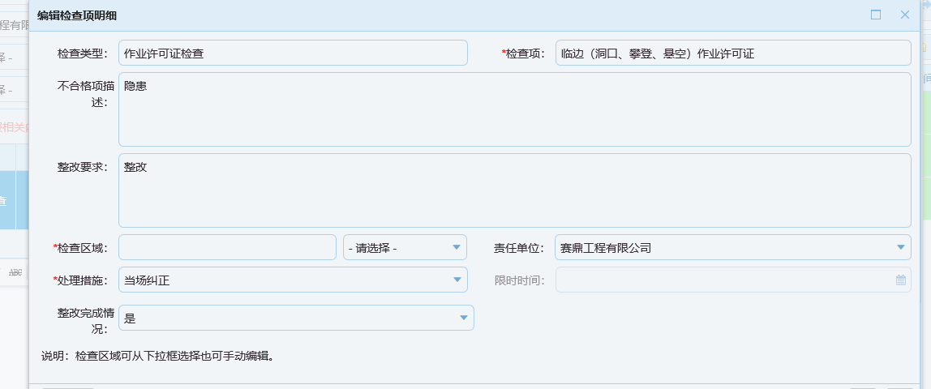
【检查类型】CheckItemSetId存ID.
【检查项】CheckContent存选择检查项的名称，这个名称可修改。
【不合格项描述】输入框。Unqualified。
【整改要求】Suggestions 输入框。
【检查区域】WorkArea输入框
【责任单位】UnitId 选择框。
【处理措施】选择框，HandleStep。BaseInfoController- >getHandleStep()。当HandleStep=“5”（限时整改）时，【限时时间】LimitedDate 可输入，其他情况限时时间输入框隐藏。
【整改完成情况】CompleteStatus，是/否 选择。
【完成时间】CompletedDate，输入框。

3、其他说明
专项检查
检查类型：BaseInfoController -> getProjectCheckItemSet(string projectId, string checkType, string supCheckItem)
检查明细内容（暂时用不到）：BaseInfoController -> getProjectCheckItemDetails(string type)
处理措施：BaseInfoController -> getHandleStep()
附件文件夹：FileUpload/CheckSpecial
（1）获取专项检查详细信息CheckSpecialController -->getCheckSpecialById(string CheckSpecialId)、
（2）获取专项检查列表信息getCheckSpecialList(string projectId, string states, int pageIndex)、
(3) 保存专项检查 SaveCheckSpecial([FromBody] Model.CheckSpecialItem newItem)、
（4）获取专项检查明细项详细getCheckSpecialDetailById(string checkSpecialDetailId)、
(5) 保存专项检查明细项Check_CheckSpecialDetail SaveCheckSpecialDetail([FromBody] Model.CheckSpecialDetailItem newItem)。

